Муниципальное бюджетное учреждение дополнительного образования
«Станция юных натуралистов» с.Дивное

«Сестрицы-синицы» - самые полезные птички России»
Занятие-игра
для обучающихся среднего школьного возраста

педагог дополнительного образования
Муниципальное бюджетного учреждение
дополнительного образования
«Станция юных натуралистов» с.Дивное
Соколова Анастасия Александровна

с.Дивное, Апанасенковский район

2023 год

«Сестрицы-синицы» - самые полезные птички России»
Занятие игра
Количество участников:
Возраст: для обучающихся среднего школьного возраста
Оборудование:
- компьютер;
- мультимедийный проектор;
- экран;
- презентация «Сестрицы-синицы» - самые полезные птички России».
Оформление: мультимедийное, музыкальное.
Цель: познакомить с «сестрицами-синицами» и узнать, почему их называют самыми полезными птичками России, уточнить и расширить представления детей о синице.
Задачи:
- воспитывать интерес к птицам и желание помогать пернатым в трудное для них время, прививать основы экологической культуры;
- развивать познавательные способности обучающихся, самостоятельность, внимание, речь, творческие способности;
- познакомить с историей Синичкиного дня, с видами синиц, изучить их внешний вид, питание, особенности поведения.

Ход мероприятия.

1. Сообщение темы и цели.
- У нас с вами хорошее настроение, у всех очень добрые глазки. Посмотрите друг на друга, на наших гостей. Как всегда, улыбнемся, подарим друг другу хорошее настроение!
- А чтобы узнать, с кем мы сегодня познакомимся на занятии, сначала отгадаем загадку:
Снится ночью пауку
Чудо-юдо на суку:
Длинный клюв и два крыла
Прилетит плохи дела.
А кого паук боится?
Угадали? Это……(птица)
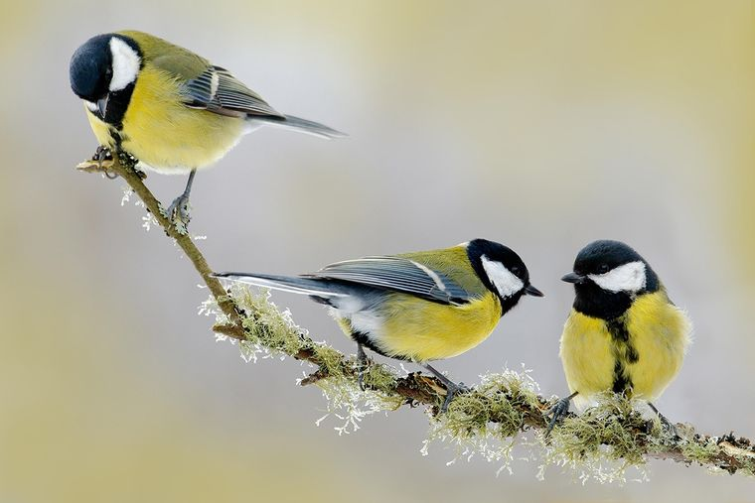

- В ясный полдень вам никогда не казалось, что где-то тихонько позвякивают хрустальные колокольчики?
-Казалось? Отгадайте, кто же это звенит?
Угадай, какая птица –
Бойкая, задорная,
Ловкая, проворная?
Звонко тенькает: «Тень-тень!»
В этот ясный день!
(Синица)
- Верно, отгадали, это звенят синицы.
«Сестрицы-синицы» - самые полезные птички России» – тема нашего занятия.
- А какая цель нашего занятия, с кем познакомимся, на какой вопрос постараемся ответить?
- Мы познакомимся с синицами поближе, узнаем о них много интересного, а самое главное – постараемся узнать, почему их называют самыми полезными птичками России.
2. Основная часть.
1.Знакомство с синичкой.
- Видели ли вы эту птичку? Где? Как она выглядит?
(Ответы детей)
- Оперение этих птиц яркое и красивое – кажется, что птичка нарядилась в жёлтую блузку с чёрным галстуком и в зелёный плащик, а голову украсила тёмной шапочкой.
- Как вы думаете, за что эту птицу прозвали синицей?
- Синицы – значит, синие? На самом деле в оперении этих птиц синих тонов нет совсем. А почему тогда синицы? Говорят, что синиц прозвали так за песенку, которую они поют. Поёт синичка: «Си-си-си», будто сама себя называет.
- А теперь давайте посмотрим на синичку, которая к нам сегодня прилетела, послушаем, как она поёт.
(Просмотр видеосюжета «Звуки природы. Пение синицы»)
- Осенью – синички всегда на виду. Подвижные и весёлые, они даже в ненастье не дают лесу хмуриться. «Пинь-пинь! Солнцу быть!» – слышны их звонкие голоса.
Спозаранку скачут птицы
По заснеженным ветвям –
Желтогрудые синицы
Прилетели в гости к нам.
Ю. Синицын
2.Рассказ про Синичкин день.
- А вы знаете, что у синички есть свой праздник?
- А называется праздник – Синичкин день. Люди давно приметили, что в ноябре синицы собираются стайками. Словно на праздник слетаются они, пёстрые и нарядные. Очевидно, поэтому в русском земледельческом календаре есть праздник Зиновия-синичника, или Синичкин день. Отмечают его 12 ноября. В старину говорили: «Невелика птичка-синичка, и та свой праздник помнит», с ним, поэтому связан обычай кормления синиц и других зимующих птиц.
3.Знакомство с видами синиц.
- А что вы, ребята, знаете о синицах? Почему мы говорим «синицы-сестрицы»?
_ Кто такие сестрицы? Кого называют сестрицами? Где мы это можем узнать? (Толковый словарь Ожегова)
- А как найти слово? Что для этого надо знать? (Алфавит)
- Род синиц довольно большой. Все разные и у каждой свой наряд, своё платье. Давайте назовём тех синиц, которые обитают в наших лесах и парках.
Рассказ педагога:
Большая синица
Пташка водится в лесу,
Ест порою на весу,
А зимой вверх ножками
Виснет под окошками.
Верба почки в пух одела,
Пташка с веточки запела:
«В небе – синь, синь, синь!
Блузу – скинь, скинь, скинь!»
(Большая синица)
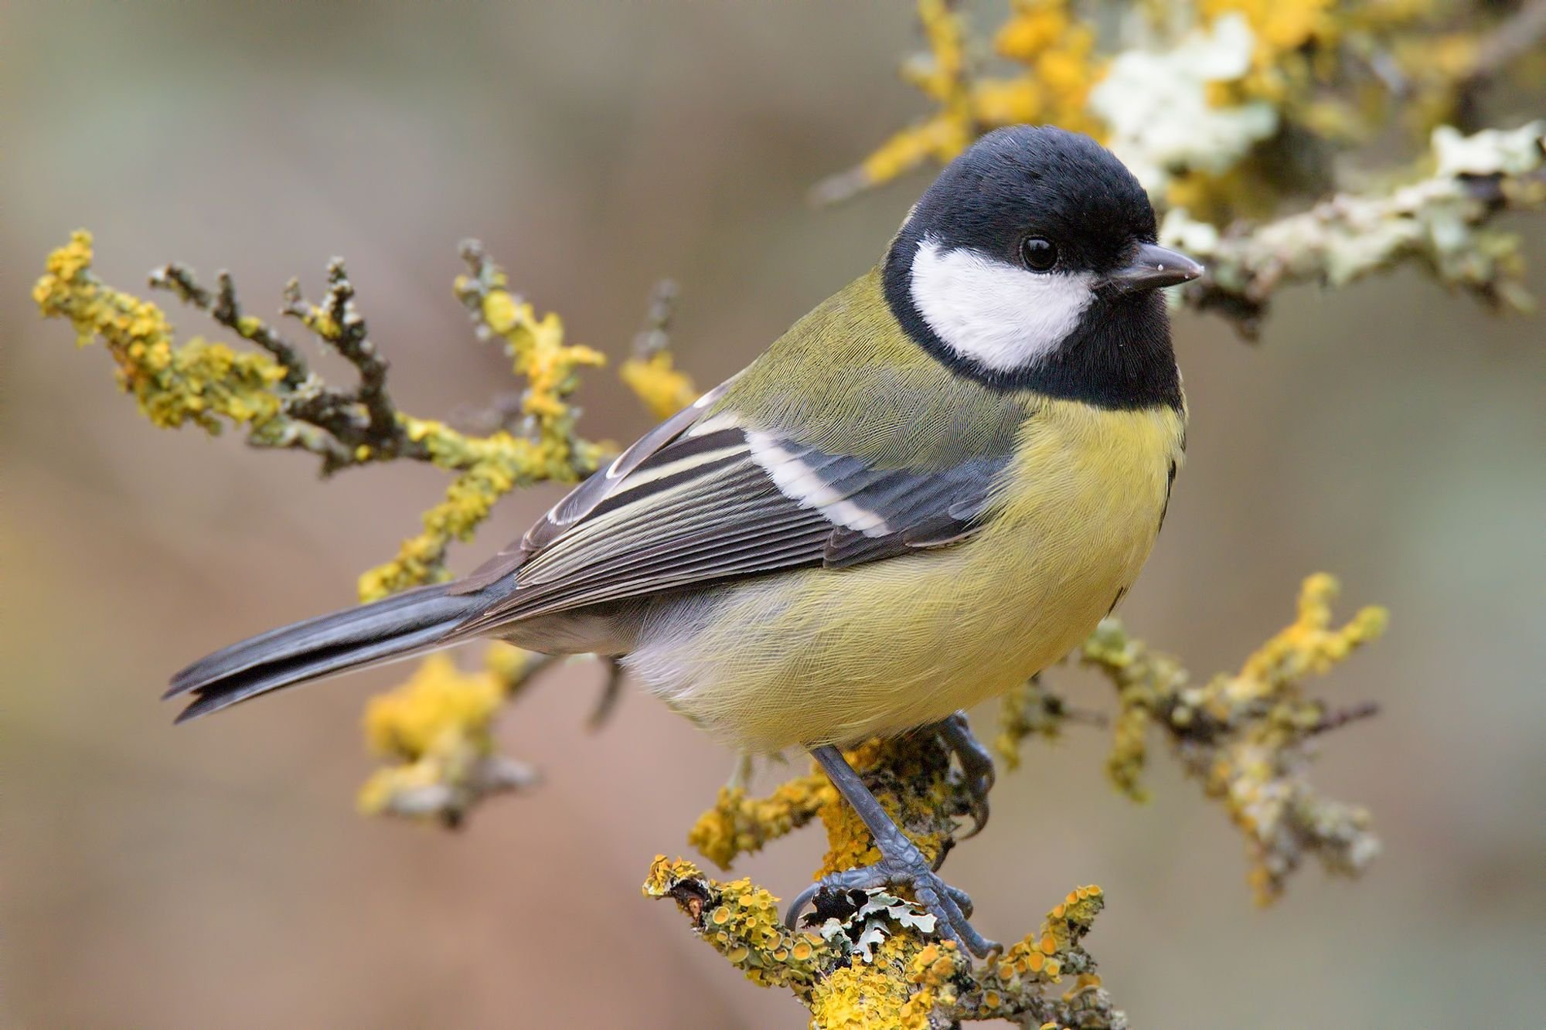

- Эта птичка заметно крупнее других синичек. Она отличается от всех других синиц. У неё ярко-жёлтая грудка, а посредине – чёрный галстук, зелёная спинка, на голове бархатная шапочка, белые щёчки.
Работа в группах.
(У каждой группы на столе фото синиц: московки, гаички, лазоревки, длиннохвостой синицы, хохлатой синицы, ремеза и текст-описание одного из видов синички. Детям по описанию необходимо найти фото синицы.)
1.Московка
Московка – самая крохотная и непоседливая синичка. Она – лучшая певица среди синиц. Эти птички питаются еловыми семенами. Уничтожают они и вредных насекомых, повреждающих шишки елей. Без устали бойкие московки выискивают врагов елового леса.
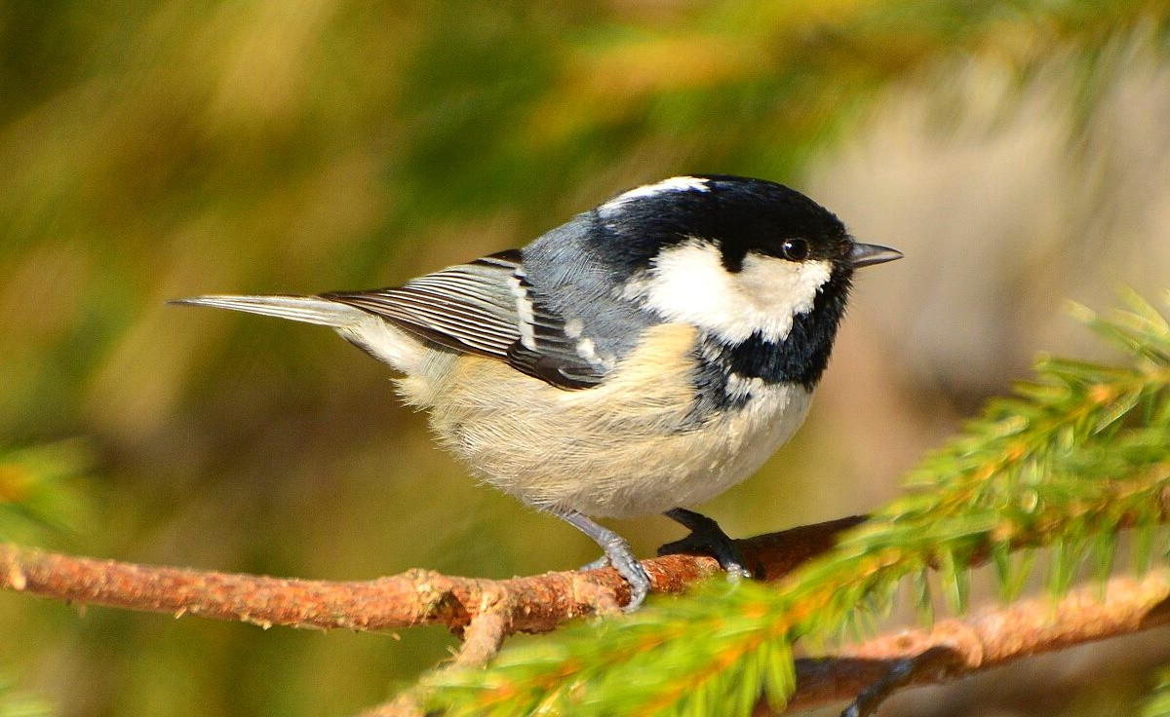
2. Гаичка
- Синичка-гаичка – маленькая серенькая птица с пушистым шарфиком, смыкающимся на груди. Гаичку часто называют «пухляком». В сильные морозы, распушив пёрышки, она становится похожа на пушистый комочек с торчащим хвостиком.
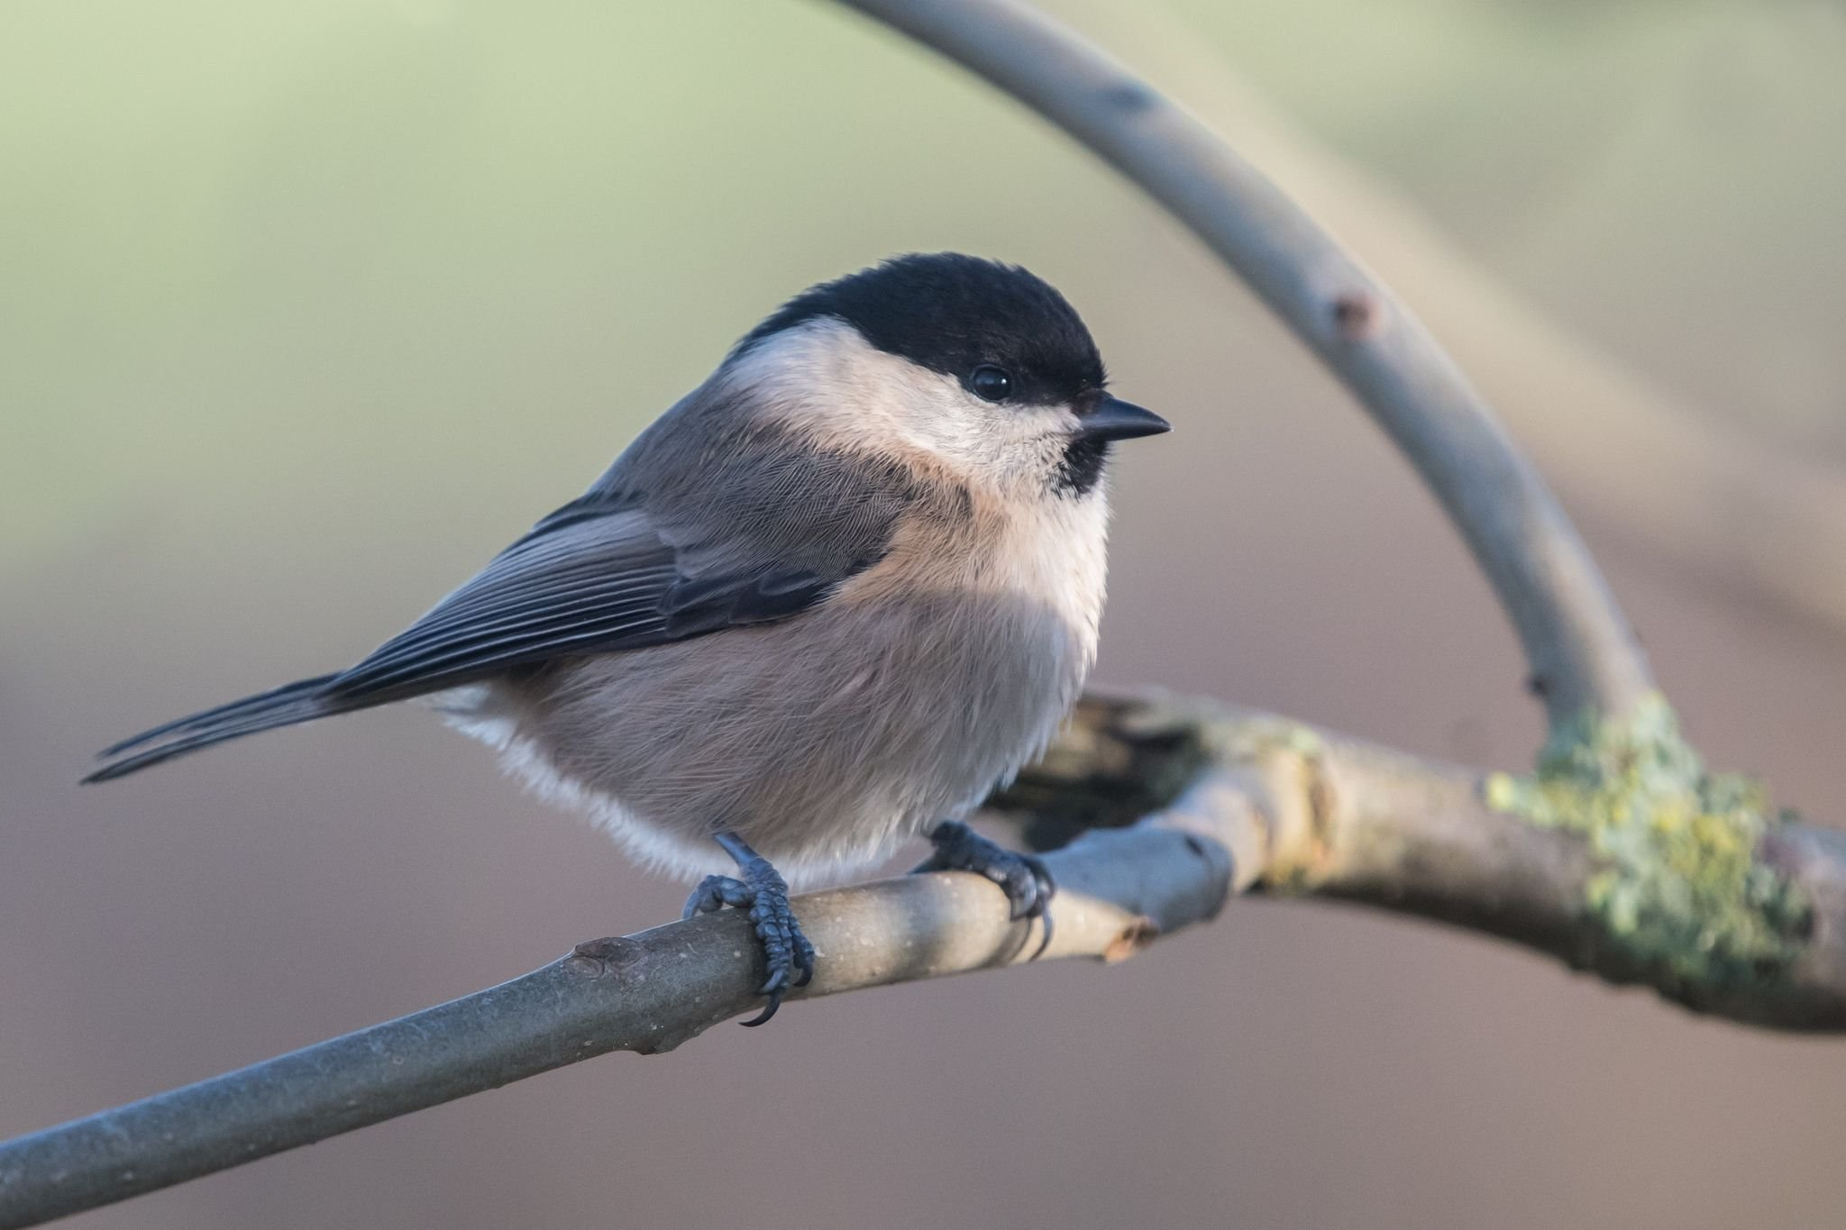
3. Лазоревка
- Красота этой синички вполне оправдывает её нежное и ласковое название. Небо окрасило ей в голубой цвет «шапочку» и спинку, а солнышко позолотило грудку и животик. Лазоревка живёт и поёт в дубравах. Голосок у неё звонкий и задорный.
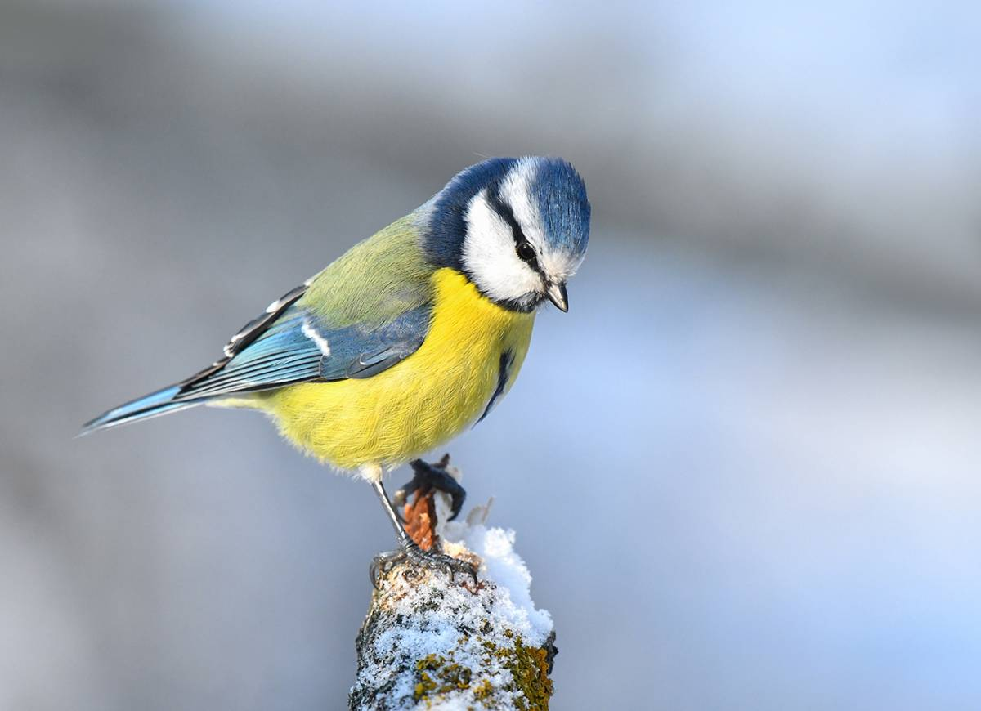
4. Длиннохвостая синица
- Эта птица серовато-белого цвета. Её легко узнать по хвосту: он такой длинный, что в народе эту птичку метко назвали ополовничком. И верно, она напоминает ложку с длинной ручкой – ополовник.
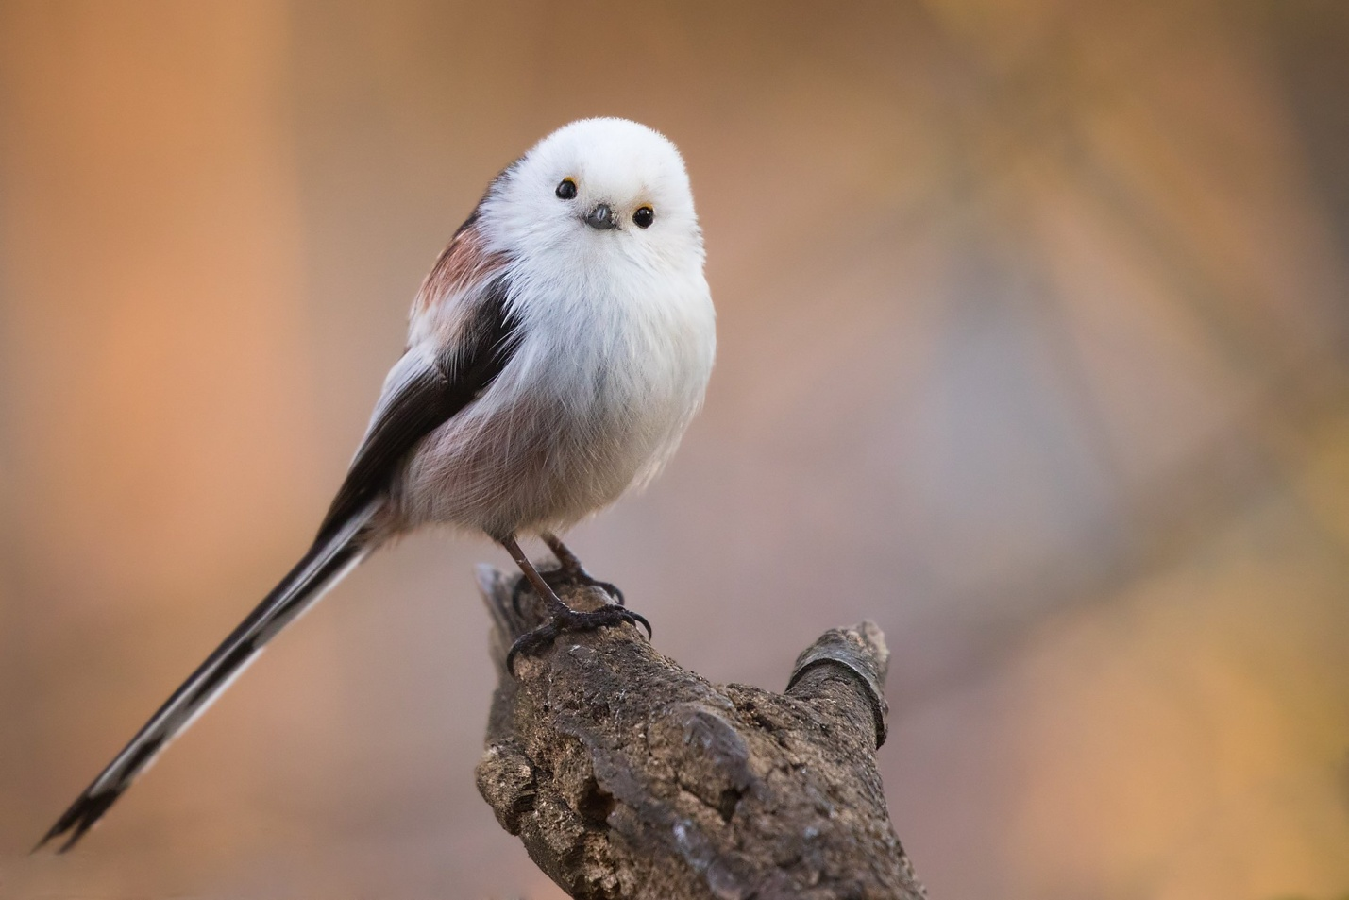
5.Хохлатая синица – гренадёрка
- Это хохлатая синица. У неё хохолок, за что птичку прозвали ещё и гренадёркой. Маленькая хлопотунья любит запасать добычу впрок, особенно гусениц и яйца насекомых.
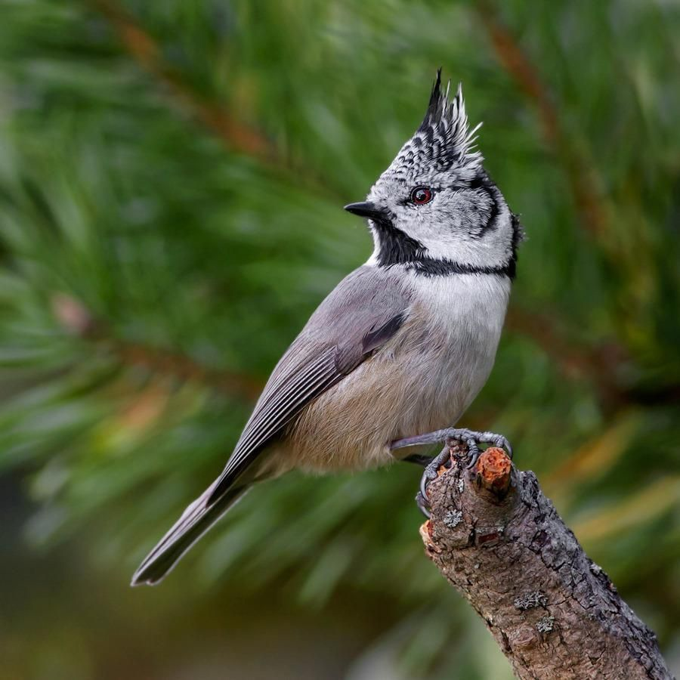
6.Ремез
- Где-нибудь на берегу реки или пруда, на склонившейся ветке ивы или тополя висит «рукавичка». На большом «пальце» «рукавички» – круглое отверстие. Кто повесил её над водой? А ведь это вовсе не рукавичка, а птичье гнёздышко. Строят такие домишки ремезы – маленькие и рыженькие синички.
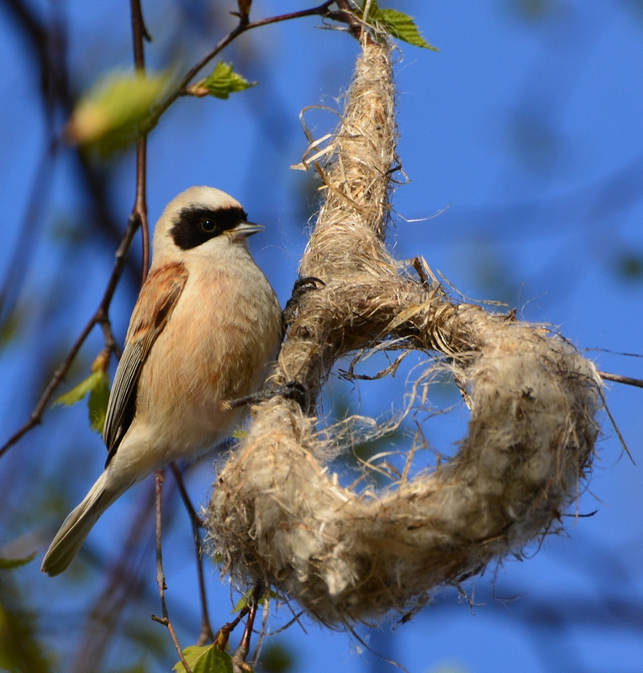
4. Письмо от синички. (Письмо читает ученик)
- Нам пришло письмо от синички, послушаем, на что жалуется синица:
Летом мы питаемся насекомыми, которых в это время года много, а зимой в лесу нам очень плохо, одни семена растений отыскать можно, да около дятла удаётся поживиться зимующими насекомыми или личинками, когда он кору от деревьев отрывает.
- Сытой птице и сильный мороз не очень страшен. Ну а когда синица голодная, то её и маленький морозец погубить может. Девять из десяти синиц погибают от голода и холода. Вот и летят птицы поближе к человеку, чтобы прокормиться.
Людям необходимо помогать выжить птицам зимой. Ведь наши сестрицы-синицы – самые полезные птицы.
- А знаете ли вы, какую пользу приносят синицы?
(Ответы детей)
- За день синица съедает столько насекомых, сколько весит сама. Среди насекомых, которыми питаются синицы, очень много вредных. Эти насекомые губят зелёные насаждения, принося вред природе и человеку. Синицы истребляют этих насекомых, спасая леса, парки, сады от гибели. А ещё они радуют нас своим пением и красотой.
- Какой корм мы приготовим для синиц?
Работа в группах.
-Синички хоть и маленькие птички, но аппетит у них отменный. Они очень любят семечки подсолнуха. Твёрдую кожуру для них лучше слегка раздавить: так птичкам легче будет доставать семена. А ещё можно угостить синичек кусочками сала или мяса – их лучше подвесить на ниточку. Пусть будет им сытно и тепло в зимнее время.
Прилетела к нам синичка.
Села прямо под окном.
Эту маленькую птичку
С нетерпением мы ждём.
И чтоб ей полегче стало,
Ведь исчезли червячки,
Для неё кусочки сала
Мы повесим на сучки.
Если вы хотите, чтобы зимним утром вас будил бодрый перезвон синиц, повесьте перед окном своей спальни кормушкуи синицы подарят вам много радости.
Викторина
Но, а теперь вспомним всех синичек-сестричек, с которыми мы сегодня познакомились. Назовите её и покажите фото.
Какая синица
Хвостом своим гордится?
(Длиннохвостая синица)
Эта рыжая синица
Строить гнёзда мастерица.
(Ремез)
Кто в шапочке голубенькой
Туда-сюда снуёт
Так звонко и задорно
В лесу для нас поёт.
(Лазоревка)
Какая синица – лучшая певица?
(Московка)
С этой синицей ты знаком
Она с задорным хохолком.
(Гренадёрка)
Эта синица нередко сама
Готовит дупло для своего гнезда.
(Гаичка)
Что за синица-хлопотунья
Впрок добычу запасает.
А спрятанный «клад»
Её зимой выручает.
(Гренадёрка)
Очень бойкая синица
В кронах елей живёт
И вредных насекомых
Из шишек достаёт.
(Московка)
3.Заключительная часть.
- Сегодня я узнал…
- Было интересно…
- Урок дал мне для жизни…

Список использованной литературы

- Тихонов А.В. Школьная хрестоматия по природоведению. 1-4 класс / А.В. Тихонов. – М.: Махаон, Азбука-Аттикус, 2013. – 192 с.

- Плешаков А.А. От земли до неба: атлас-определитель: пособие для учащихся общеобразоват. учреждений / А.А. Плешаков. – 10-е изд. – М.: Просвещение, 2009. – 222 с.
- Шорыгина Т.А. Птицы. Какие они? Книга для воспитателей, гувернёров и родителей / Т.А. Шорыгина. – М.: Изд. Гном и Д, 2010. – 96 с.

- Стрижев А.Н. Большая книга леса: Сборник / Сост. А.Н. Стрижев. – М.: «ОЛМА-ПРЕСС», 2000. – 731 с.: ил.

- Ожегов С.И. и Шведова Н.Ю. Толковый словарь русского языка: 80 000 слов и фразеологических выражений/ Российская академия наук. Институт русского языка им. В.В. Виноградова. – 4-е изд., дополнительное. – М.:

